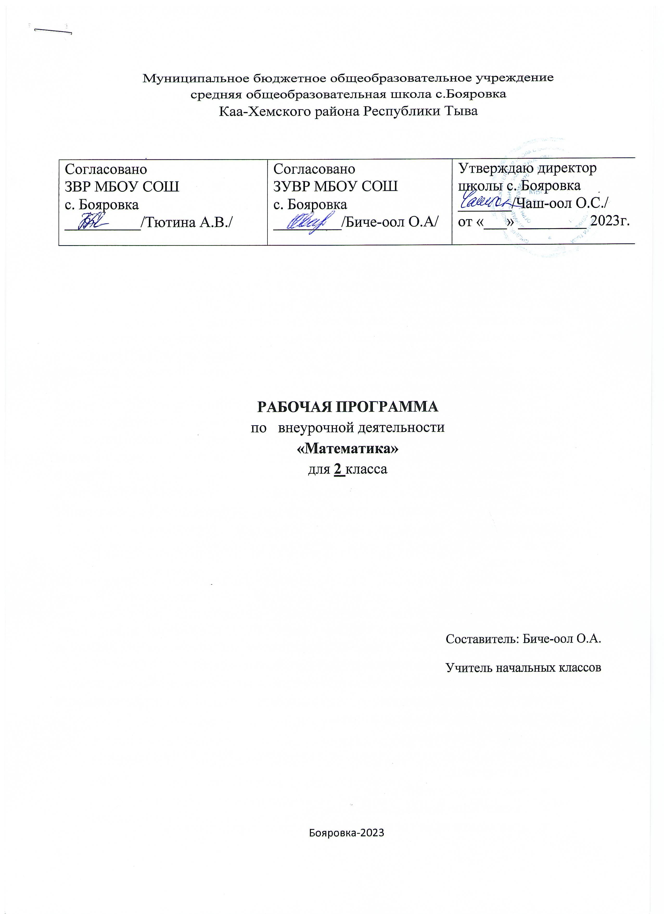

I. Пояснительная записка

Рабочая программа «Занимательная математика» рассматривается в рамках реализации ФГОС НОО и направлена на общеинтеллектуальное развитие обучающихся.
Программа внеурочной деятельности «Занимательная математика» разработана на основе программ факультативного курса «Занимательная математика» Е.Э. Кочуровой, интегрированного курса «Математика и конструирование» С. И. Волковой, О. Л. Пчелкиной, факультативных курсов «Наглядная геометрия» А. В. Белошистой и «Элементы геометрии в начальных классах» И. В. Шадриной.
Отличительной особенностью данной программы является то, что программа предусматривает включение задач и заданий, трудность которых определяется не столько математическим содержанием, сколько новизной и необычностью математической ситуации, что способствует появлению у учащихся желания отказаться от образца, проявить самостоятельность, а также формированию умений работать в условиях поиска и развитию сообразительности, любознательности.
Программа предназначена для развития математических способностей учащихся, для формирования элементов логической и алгоритмической грамотности, коммуникативных умений младших школьников с применением коллективных форм организации занятий и использованием современных средств обучения. Создание на занятиях ситуаций активного поиска, предоставление возможности сделать собственное «открытие», знакомство с оригинальными путями рассуждений, овладение элементарными навыками исследовательской деятельности позволят обучающимся реализовать свои возможности, приобрести уверенность в своих силах.
Содержание программы «Занимательная математика» направлено на воспитание интереса к предмету, развитие наблюдательности, геометрической зоркости, умения анализировать, догадываться, рассуждать, доказывать, решать учебную задачу творчески. Содержание может быть использовано для показа учащимся возможностей применения тех знаний и умений, которыми они овладевают на уроках математики.
Цель программы: развивать логическое мышление, внимание, память, творческое воображение, наблюдательность, последовательность рассуждений и его доказательность.
Задачи программы:
- расширять кругозор учащихся в различных областях элементарной математики;
- развитие краткости речи;
- умелое использование символики;
- правильное применение математической терминологии;
- умение отвлекаться от всех качественных сторон предметов и явлений, сосредоточивая внимание только на количественных;
- умение делать доступные выводы и обобщения;
- обосновывать свои мысли.
Сроки реализации. Программа внеурочной деятельности «Занимательная математика» адресована учащимся начальной школы и рассчитана на 4 года (1–4 классы).
Программа рассчитана на 33 часа в год в 1 классе с проведением занятий 1 раз в неделю, продолжительность занятия 35 минут; на 34 часа в год – во 2–4 классах, продолжительность занятия 40 минут.
Класс | Количество часов |  | Продолжительность  занятий
Класс | в неделю | в год | Продолжительность  занятий
1 класс | 1 час | 33 | 35 мин
2 класс | 1 час | 34 | 40 мин
3 класс | 1 час | 34 | 40 мин
4 класс | 1 час | 34 | 40 мин

Планируемые результаты
Личностные результаты
У учащегося будут сформированы:
• начальные (элементарные) представления о самостоятельности и личной ответственности в процессе обучения математике;
• начальные представления о математических способах познания мира;
• начальные представления о целостности окружающего мира;
• понимание смысла выполнения самоконтроля и самооценки результатов своей учебной деятельности (начальный этап) и того, что успех в учебной деятельности в значительной мере зависит от самого учащегося;
• проявление любознательности, сообразительности при выполнении разнообразных заданий проблемного и эвристического характера;
• проявление мотивации учебно-познавательной деятельности и личностного смысла учения, которые базируются на необходимости постоянного расширения знаний для решения новых учебных задач и на интересе к занятиям «Занимательная математика»;
• освоение положительного и позитивного стиля общения со сверстниками и взрослыми в школе и дома;
• умение определять и высказывать под руководством педагога самые простые общие для всех людей правила поведения при сотрудничестве (этические нормы);
• в предложенных педагогом ситуациях общения и сотрудничества, опираясь на общие для всех простые правила поведения, делать выбор, при поддержке других участников группы и педагога: как поступить;
• умение демонстрировать самостоятельность суждений, независимость и нестандартность мышления;
• понимание и принятие элементарных правил работы в группе: проявление доброжелательного отношения к сверстникам, стремления прислушиваться к мнению одноклассников и пр.;
• начальные представления об основах гражданской идентичности (через систему определенных заданий и упражнений);
• приобщение к семейным ценностям, понимание необходимости бережного отношения к природе, к своему здоровью и здоровью других людей.
Учащийся получит возможность для формирования:
• основ внутренней позиции ученика с положительным отношением к школе, учебной деятельности, а именно: проявления положительного отношения к занятиям «Занимательная математика», умения отвечать на вопросы учителя (учебника), участвовать в беседах и дискуссиях, различных видах деятельности; осознания сути новой социальной роли ученика, принятия норм и правил школьной жизни, ответственного отношения к занятиям;
• учебно-познавательного интереса к новому учебному материалу и способам решения новых учебных и практических задач;
• способности к самооценке результатов своей учебной деятельности.
Метапредметные результаты
Регулятивные УУД.
Учащийся научится:
• определять и формулировать цель деятельности с помощью учителя;
• проговаривать последовательность действий;
• высказывать свое предположение (версию) на основе работы с иллюстрацией на карточке, доске;
• выполнять пробное учебное действие, фиксировать индивидуальное затруднение в пробном действии;
• работать по предложенному учителем плану;
• отличать верно выполненное задание от неверного;
• выполнять самооценку своей работы на занятии;
• совместно с учителем и другими учениками давать эмоциональную оценку деятельности товарищей;
• сопоставлять полученный (промежуточный, итоговый) результат с заданным условием;
• контролировать свою деятельность: обнаруживать и исправлять ошибки;
• понимать и принимать учебную задачу, поставленную учителем, на разных этапах обучения;
• понимать и применять предложенные учителем способы решения учебной задачи;
• принимать план действий для решения несложных учебных задач и следовать ему;
• выполнять под руководством учителя учебные действия в практической и мыслительной форме;
• осознавать результат учебных действий, описывать результаты действий, используя математическую терминологию;
• осуществлять пошаговый контроль своих действий под руководством учителя.
Учащийся получит возможность научиться:
• понимать, принимать и сохранять различные учебно-познавательные задачи; составлять план действий для решения несложных учебных задач, проговаривая последовательность выполнения действий;
• выделять из темы урока известные знания и умения, определять круг неизвестного по изучаемой теме;
• фиксировать по ходу урока и в конце его удовлетворенность/неудовлетворенность своей работой на уроке (с помощью смайликов, разноцветных фишек и прочих средств, предложенных учителем), адекватно относиться к своим успехам и неуспехам, стремиться к улучшению результата на основе познавательной и личностной рефлексии.
Познавательные УУД.
Учащийся научится:
• ориентироваться в своей системе знаний: отличать новое от уже известного с помощью учителя;
• делать предварительный отбор источников информации: ориентироваться в книге (на развороте, в оглавлении), в словаре;
• добывать новые знания: находить ответы на вопросы, используя справочники и энциклопедии, свой жизненный опыт и информацию, полученную от учителя;
• перерабатывать полученную информацию: делать выводы в результате совместной работы всего класса;
• перерабатывать полученную информацию: сравнивать и группировать такие математические объекты, как числа, числовые выражения, равенства, неравенства, плоские геометрические фигуры;
• преобразовывать информацию из одной формы в другую: составлять математические рассказы и задачи на основе простейших математических моделей (предметных моделей, рисунков, схематических рисунков, схем); находить и формулировать решение задачи с помощью простейших моделей (предметных моделей, рисунков, схематических рисунков, схем);
• понимать и строить простые модели (в форме схематических рисунков) математических понятий и использовать их при решении текстовых задач;
• понимать и толковать условные знаки и символы, используемые в учебнике для передачи информации (условные обозначения, выделения цветом, оформление в рамки и пр.);
• проводить сравнение объектов с целью выделения их различий, замечать существенные и несущественные признаки;
• определять закономерность следования объектов и использовать ее для выполнения задания;
• выбирать основания для классификации объектов и проводить их классификацию (разбиение объектов на группы) по заданному или установленному признаку;
• осуществлять синтез как составление целого из частей;
• иметь начальное представление о базовых межпредметных понятиях: числе, величине, геометрической фигуре;
• находить и читать информацию, представленную разными способами (учебник, справочник, аудио- и видеоматериалы и др.);
• выделять из предложенного текста (рисунка) информацию по заданному условию, дополнять ею текст задачи с недостающими данными, составлять по ней текстовые задачи с разными вопросами и решать их;
• находить и отбирать из разных источников информацию по заданной теме.
Учащийся получит возможность научиться:
• понимать и выполнять несложные обобщения и использовать их для получения новых знаний;
• устанавливать математические отношения между объектами и группами объектов (практически и мысленно), фиксировать это в устной форме, используя особенности математической речи (точность и краткость), а также на построенных моделях;
• применять полученные знания в измененных условиях;
• объяснять найденные способы действий при решении новых учебных задач и находить способы их решения (в простейших случаях);
• выделять из предложенного текста информацию по заданному условию;
• систематизировать собранную в результате расширенного поиска информацию и представлять ее в предложенной форме.
Коммуникативные УУД.
Учащийся научится:
• доносить свою позицию до других: оформлять свою мысль в устной и письменной речи (на уровне одного предложения или небольшого текста);
• слушать и понимать речь других;
• читать и пересказывать текст математического задания;
• включаться в групповую работу;
• аргументировать свою позицию в коммуникации, учитывать разные мнения;
• использовать критерии для обоснования своего суждения;
• участвовать в обсуждении проблемных вопросов, высказывать собственное мнение и аргументировать его;
• совместно договариваться о правилах общения и поведения на занятии и следовать им;
• учиться выполнять различные роли в группе (лидера, исполнителя, критика);
• задавать вопросы и отвечать на вопросы партнера;
• воспринимать и обсуждать различные точки зрения и подходы к выполнению задания, оценивать их;
• уважительно вести диалог с товарищами;
• принимать участие в работе в паре и в группе с одноклассниками: определять общие цели работы, намечать способы их достижения, распределять роли в совместной деятельности, анализировать ход и результаты проделанной работы под руководством учителя;
• понимать и принимать элементарные правила работы в группе: проявлять доброжелательное отношение к сверстникам, прислушиваться к мнению одноклассников и пр.;
• осуществлять взаимный контроль и оказывать необходимую взаимную помощь.
Учащийся получит возможность научиться:
• применять математические знания и математическую терминологию при изложении своего мнения и предлагаемых способов действий;
• включаться в диалог с учителем и сверстниками, в коллективное обсуждение проблем, проявлять инициативу и активность в стремлении высказываться;
• слушать партнера по общению (деятельности), не перебивать, не обрывать на полуслове, вникать в смысл того, о чем говорит собеседник;
• интегрироваться в группу сверстников, проявлять стремление ладить с собеседниками, не демонстрировать превосходство над другими, вежливо общаться;
• аргументировано выражать свое мнение;
• совместно со сверстниками решать задачу групповой работы (работы в паре), распределять функции в группе (паре) при выполнении заданий, проекта;
• оказывать помощь товарищу в случаях затруднения;
• признавать свои ошибки, озвучивать их, соглашаться, если на ошибки указывают другие;
• употреблять вежливые слова в случае неправоты: «Извини, пожалуйста», «Прости, я не хотел тебя обидеть», «Спасибо за замечание, я его обязательно учту» и др.
Предметные результаты
Учащийся научится:
• описывать признаки предметов и узнавать предметы по их признакам;
• выделять существенные признаки предметов;
• сравнивать между собой предметы, явления;
• сравнивать разные приемы действий, выбирать удобные способы для выполнения конкретного задания;
• моделировать в процессе совместного обсуждения алгоритм решения числового кроссворда; использовать его в ходе самостоятельной работы;
• применять изученные способы учебной работы и приемы вычислений для работы с числовыми головоломками;
• самостоятельно составлять ребусы, кодировать информацию;
• анализировать правила математической игры, действовать в соответствии с заданными правилами;
• обобщать, делать несложные выводы;
• решать нестандартные и логические задачи;
• выбирать рациональный способ решения комбинированных задач;
• классифицировать явления, предметы;
• определять последовательность событий;
• судить о противоположных математических явлениях;
• давать определения тем или иным математическим понятиям;
• выявлять функциональные отношения между математическими понятиями;
• сравнивать, анализировать геометрические фигуры, объемные тела;
• строить геометрические фигуры;
• читать чертеж;
• выявлять закономерности и проводить аналогии.

Формы и виды контроля.
- Познавательно-игровой математический утренник «В гостях у Царицы Математики».
- Проектные работы.
- Игровой математический практикум «Удивительные приключения Слагайки и Вычитайки».
- - Турнир по геометрии.
- Блиц - турнир по решению задач
–Математическая эстафета «Смекай, считай, отгадывай».
-Викторина для знатоков математики».
-Всероссийский конкурс по математике «Кенгуру».
-Викторина «Юный профессор математики».

Содержание программы:
Цели второго года обучения: формировать интерес к изучению математики, находить рациональные способы решения задач, выполнять задания по заданному алгоритму, составлять целое из частей и видеть части в целом, решать логические задачи, сравнивать числа и числовые выражения, преобразовывать и сравнивать величины, играть в математические игры, различать геометрические фигуры, включаться в групповую работу, уметь анализировать ход решения задач.
Раздел «Математическое справочное бюро».
Что такое число? Интересные приемы устного счета. Цифры древних цивилизаций. Цифры в Древнем Египте. Цифры племени майя. Цифры у разных народов. Римская нумерация. Римские цифры от 1 до 20. История возникновения арабских цифр. Ребус. Правила разгадывание ребусов. Решение математических ребусов. Задачи в стихах.
Раздел «В мире логики».
Занимательные задания с геометрическими фигурами. Игра «Танграм». Изготовление игры «Танграм». Решение логических задач. Решение задач, требующих рассуждения. Выполнение заданий на развитие памяти, внимания. Логически-поисковые задания. Задания на развитие слуховой памяти. Магические квадраты.
Раздел «Мир величин».
Измерение массы. История создания весов. Задачи на взвешивание. Определение массы с помощью чашечных весов. Монеты. Размен монет. Задачи на взвешивание фальшивых монет.
Раздел «Мир занимательных задач».
Задачи на комбинированные действия. Выбор наиболее эффективных способов решения. Нестандартные задачи. Логические задачи. Решение задач с помощью чертежа. Комбинаторные задачи и на смекалку. Геометрические задачи. Задачи на определение возраста.Задачи с неполными и лишними данными.
Раздел «Геометрическая мозаика».
Взаимное расположение предметов в пространстве. Решение задач, формирующих геометрическую наблюдательность. Углы. Прямоугольник. Квадрат. Занимательные задания с геометрическими фигурами.
Раздел «Математические игры».
Кодирование информации. Ключворды. Словесные головоломки и анаграммы. Заполнение числовых кроссвордов.
К окончанию 2-го года обучения учащиеся научатся:
• решать арифметические ребусы и числовые головоломки, содержащие два действия (сложение и/или вычитание);
• решать словесные и картинные ребусы;
• заполнять магические квадраты размером 33;
• находить число пар, один элемент которых принадлежит одному множеству, а другой – второму множеству;
• проходить числовые и словесные лабиринты, содержащие двое-трое ворот;
• объяснять решение задач по перекладыванию палочек и спичек с заданным условием и решением;
• решать простейшие задачи на разрезание и составление фигур;
• объяснять, как получен результат заданного математического фокуса

календарно-тематическое планирование

№  п/п | Тема занятия | Дата
№  п/п | Тема занятия | Количество часов | план | факт
Раздел «Математическое справочное бюро»
1 | Что такое число? Интересные приёмы устного счёта .Цифры разных народов. Задачи в стихах. | 1
2 | Цифры древних цивилизаций. Цифры  в Древнем Египте. Цифры племени майя. Проект. | 1
3 | Римские цифры в головоломках. Римские цифры от 1 до 20. | 1
4 | История возникновения арабских цифр. Ребус. Правила разгадывания ребусов. Решение математических ребусов. | 1
Раздел «Мир величин»
5 | История создания весов. Задачи на взвешивание. Измерение массы. | 1
6 | Монеты. Размен монет. Задачи на взвешивание фальшивых монет. | 1
7–8 | Задачи на взвешивание. Определение массы с помощью чашечных весов. | 2
Раздел «Геометрическая мозаика»
9 | Геометрические фигуры. Взаимное расположение предметов в пространстве. | 1
10 | Решение задач на формирование геометрической наблюдательности. | 1
11 | Углы. « Математика в углу». | 1
12 | Прямоугольник. Квадрат. | 1
13 | Упражнения и головоломки со спичками | 1
14 | Занимательные задания с геометрическими фигурами. Геометрические фигуры не отрывая руки. | 1
15 | Занимательные задания с геометрическими фигурами. Задачи на разрезание. | 1
Раздел «В мире логики»
16–18 | Занимательные задания с геометрическими фигурами. Магические квадраты. Логически-поисковые задания. Задания на развитие внимания, мышления, памяти. Турнир по геометрии. | 3
19 | История танграма. | 1
20 | Танграм своими руками. | 1
Раздел «Мир занимательных задач»
21 | Нестандартные задачи. | 1
22 | Логические задачи. | 1
23 | Решение задач с помощью чертежа. | 1
24–25 | Задачи на определение возраста. | 2
26–27 | Задачи с неполными и лишними данными. | 2
28 | Задачи с элементами комбинаторики  и на смекалку. | 1
29 | Комбинаторные задачи. | 1
30–31 | Геометрические задачи. Задачи на комбинированные действия. | 2
Раздел «Математические игры»
32 | Кодирование информации. | 1
33 | Ключворды. Числовые кроссворды. | 1
34 | Словесные головоломки и анаграммы.  Математическая эстафета «Смекай, считай, отгадывай» | 1
 | Итого | 34

Интернет-ресурсы
1. http://www.vneuroka.ru/mathematics.php — образовательные проекты портала «Вне урока»: Математика. Математический мир.
2. http://konkurs-kenguru.ru — российская страница международного математического конкурса «Кенгуру».
3. http://4stupeni.ru/stady — клуб учителей начальной школы. 4 ступени.
4. http://www.develop-kinder.com — «Сократ» — развивающие игры и конкурсы.
5. http://puzzle-ru.blogspot.com — головоломки, загадки, задачи и задачки, фокусы, ребусы

